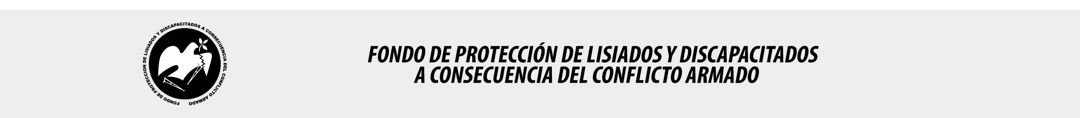
SE HA EMITIDO EL ACUERDO QUE DICE:

San Salvador, 08 de febrero de 2019, ACTA No. 06.02.2019, ACUERDO No. 79.02.2019. La Junta Directiva del Fondo de Protección de Lisiados y Discapacitados a Consecuencia del Conflicto Armado, emitió y ratificó el acuerdo siguiente: “La Junta Directiva conforme a la propuesta presentada por la Comisión Especial de Apelaciones, con la cual se resuelve el recurso de apelación presentado por 1 persona, acuerda: Dictaminar con 12% de discapacidad global al señor XXXXXXXXXXXXXXXXXXXXXXX, expediente No. 33100, modificando el porcentaje de discapacidad global de CINCO POR CIENTO (5%), dictaminado en el recurso de revisión en fecha 02 de diciembre de 2013, con base a la evaluación física realizada por esa Comisión y al dictamen de los médicos especialistas que evaluaron al beneficiario, de conformidad al Art. 33 del Reglamento de la Ley: 1) CIRUJANO PLASTICO: Evaluó cicatrices en: mano derecha: a nivel de dorso de 3 cm. ; en antebrazo derecho borde cubital en tercio inferior de 1 x 2cms.; en rodilla derecha: 3 cicatrices de 1-2 y 3 cms. En muslo derecho en tercio distal de 1 x 3 cm. y en pierna izquierda: 5 menos de 1 cm. en tercio superior; no se palpa cuerpo extraño. Discapacidad: 6 %; 2) NEUROLOGO: Evaluó cicatriz occipital de 2 cms. de longitud. Diagnosticando: Cefalea Post-traumática. Discapacidad: 5%. Lo anterior conforme a lo dispuesto en el Art. 21-A Literal q) inciso último de la Ley de Beneficio para la Protección de los Lisiados y Discapacitados a Consecuencia del Conflicto Armado. COMUNÍQUESE. Rubricado por: Representante de AOSSTALGFAES: “ILEGIBLE”; Representante de ASALDIG: “ILEGIBLE”; Representante de ALFAES: “ILEGIBLE”; Representante de ALGES: “ILEGIBLE”; Representante de IPSFA: “ILEGIBLE”; Representante de ISRI: “ILEGIBLE”; Representante de MTPS: “ILEGIBLE”; y Representante de MINSAL: “ILEGIBLE”.

Lo que se transcribe para los efectos pertinentes.

Dr. Marlon Mendoza Fonseca
Gerente General

